1. Consulta SELECT básica
SELECT * FROM nombre_de_la_tabla;

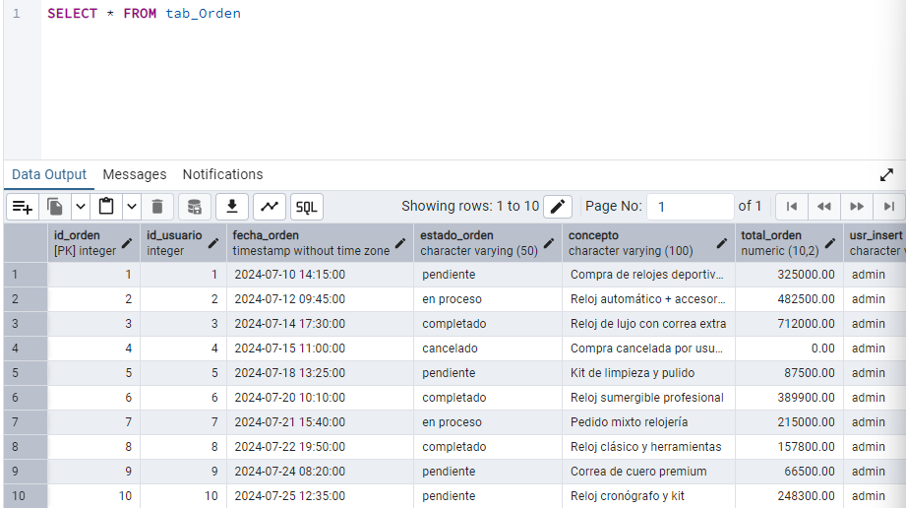

2. Consulta SELECT con filtro WHERE
SELECT * FROM nombre_de_la_tabla WHERE columna = 'valor';

Selecciona todos los registros de la tabla nombre_de_la_tabla donde el valor de columna sea igual a 'valor'.
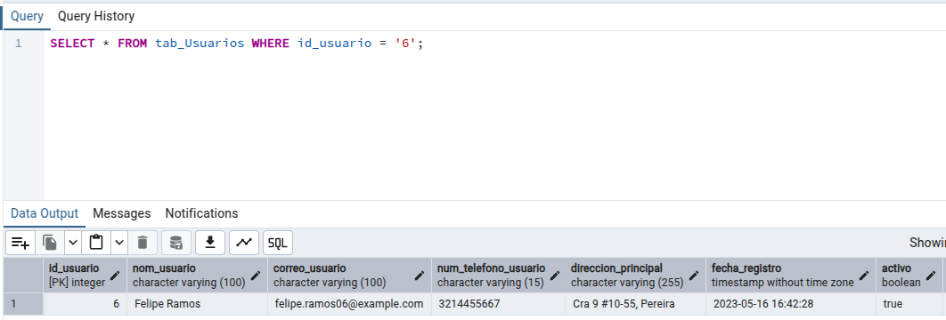

3. Consulta SELECT con ORDER BY
SELECT * FROM nombre_de_la_tabla ORDER BY columna ASC;
Selecciona todos los registros de la tabla nombre_de_la_tabla y los ordena de forma ascendente (ASC) según los valores de columna.
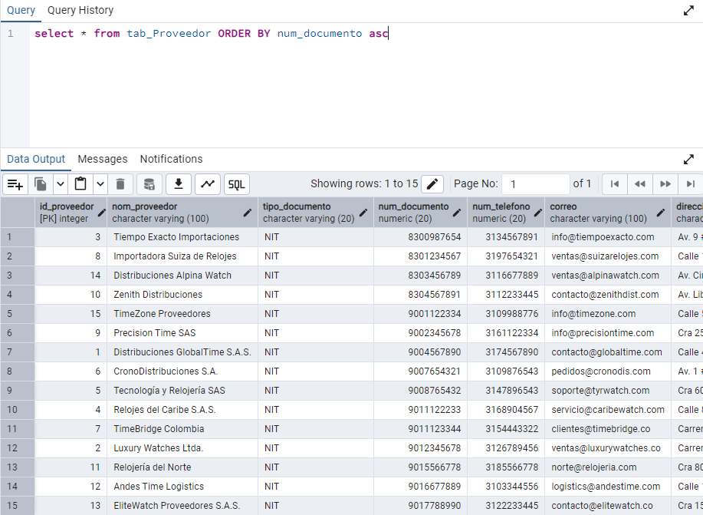

4. Consulta SELECT con LIMIT
SELECT * FROM nombre_de_la_tabla LIMIT 10;
Selecciona los primeros 10 registros de la tabla nombre_de_la_tabla.
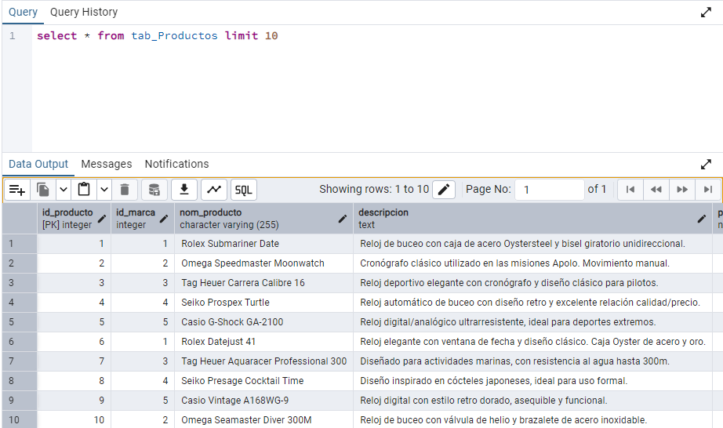

5. Consulta SELECT con COUNT
SELECT COUNT(*) FROM nombre_de_la_tabla;
Cuenta el número total de registros en la tabla nombre_de_la_tabla.
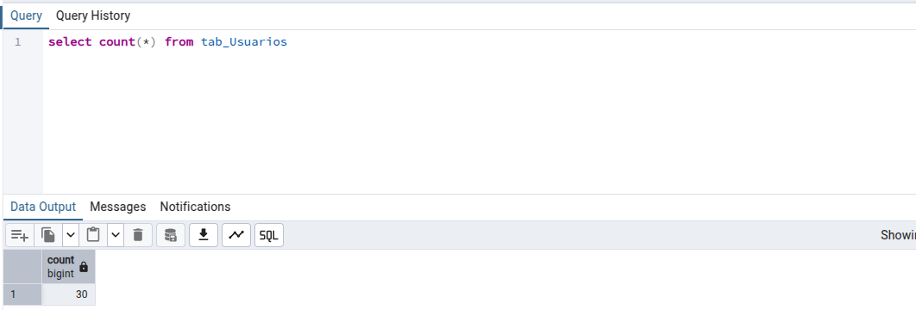

6. Consulta SELECT con SUM
SELECT SUM(columna_numerica) FROM nombre_de_la_tabla;
Suma todos los valores de la columna columna_numerica en la tabla nombre_de_la_tabla.
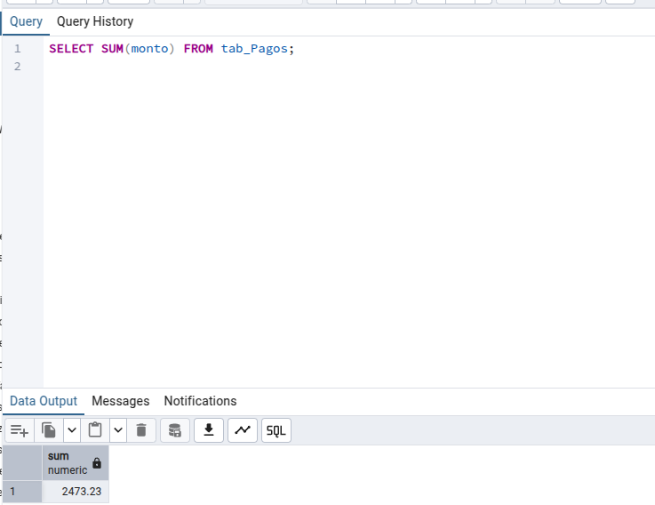

7. Consulta SELECT con AVG
SELECT AVG(columna_numerica) FROM nombre_de_la_tabla;
Calcula el promedio de los valores de la columna columna_numerica en la tabla nombre_de_la_tabla.
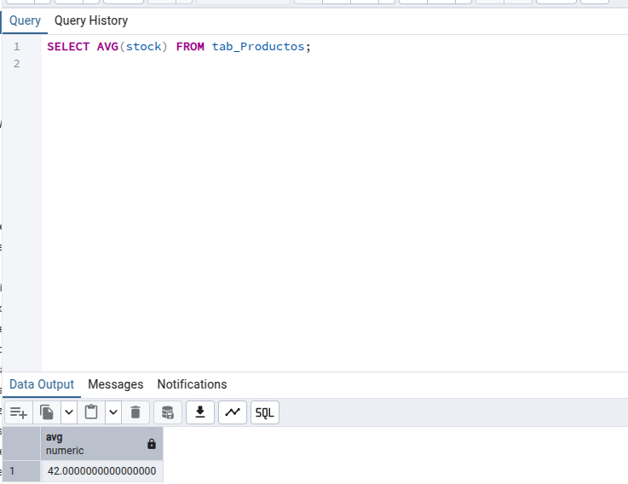

8. Consulta SELECT con GROUP BY
SELECT columna, COUNT(*) FROM nombre_de_la_tabla GROUP BY columna;
Agrupa los registros de la tabla nombre_de_la_tabla por los valores de columna y cuenta cuántos registros hay en cada grupo.

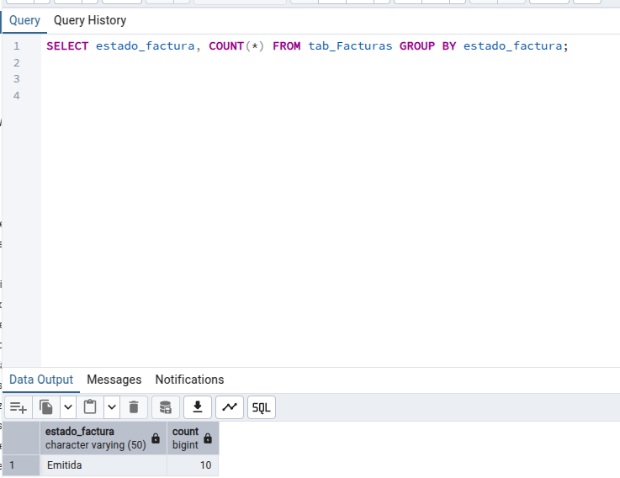

9. Consulta INSERT
INSERT INTO nombre_de_la_tabla (columna1, columna2) VALUES ('valor1', 'valor2');
Inserta un nuevo registro en la tabla nombre_de_la_tabla con los valores especificados para columna1 y columna2.

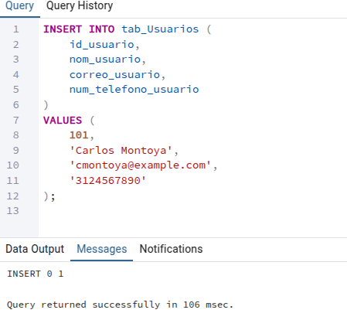

10. Consulta UPDATE
UPDATE nombre_de_la_tabla SET columna = 'nuevo_valor' WHERE columna = 'valor_anterior';
Actualiza el valor de columna a 'nuevo_valor' para todos los registros donde columna sea igual a 'valor_anterior'.

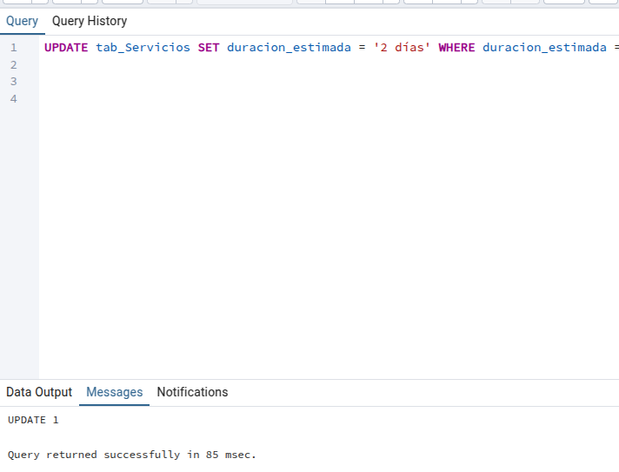

11. Consulta DELETE
DELETE FROM nombre_de_la_tabla WHERE columna = 'valor';
Elimina todos los registros de la tabla nombre_de_la_tabla donde el valor de columna sea igual a 'valor'.
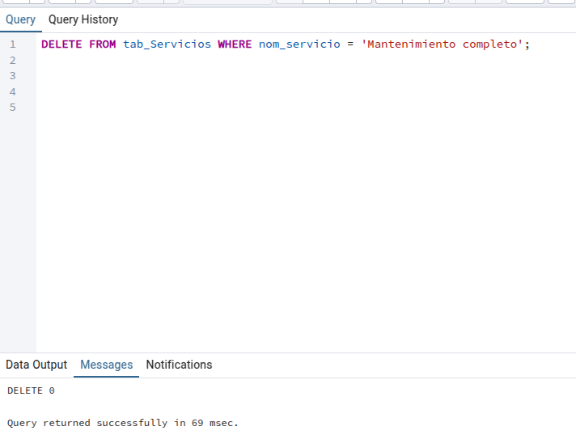

12. Consulta JOIN
SELECT a.columna1, b.columna2
FROM tabla_a a
JOIN tabla_b b ON a.id = b.id;
Realiza un JOIN entre tabla_a y tabla_b basado en la condición a.id = b.id y selecciona columna1 de tabla_a y columna2 de tabla_b.
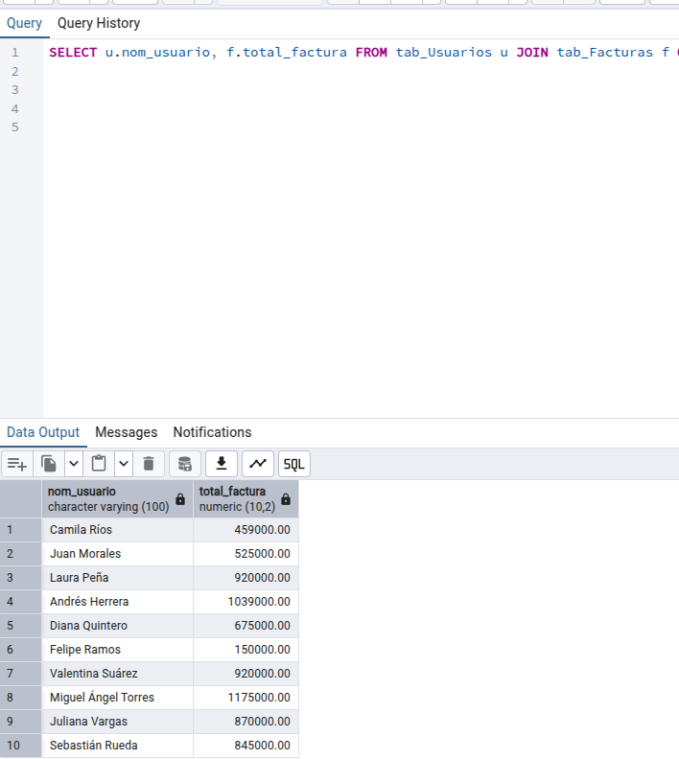

13. Consulta con Subconsulta
SELECT * FROM nombre_de_la_tabla WHERE columna IN (SELECT columna FROM otra_tabla WHERE condicion);

Selecciona todos los registros de nombre_de_la_tabla donde el valor de columna esté en el resultado de la subconsulta.
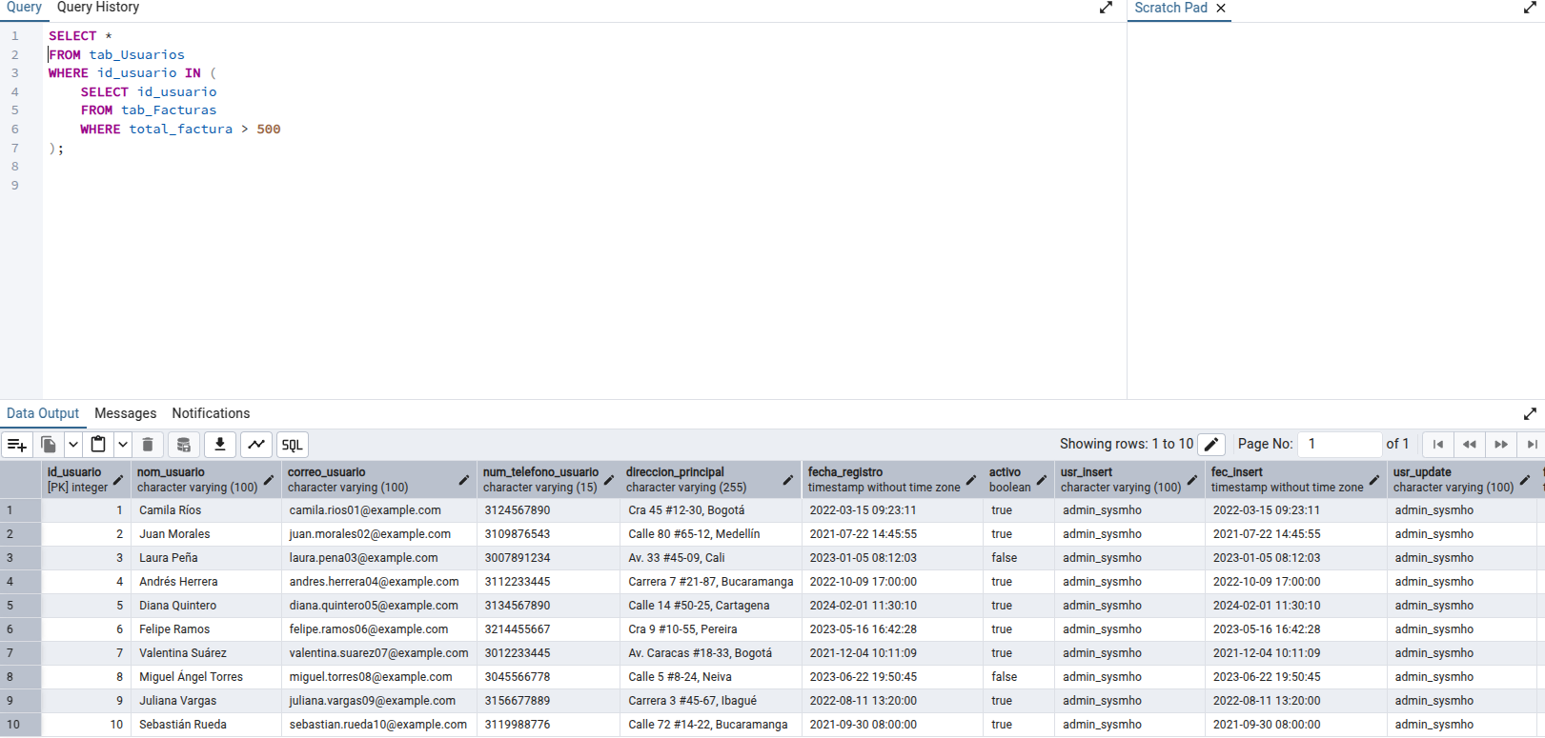

14. Consulta con CASE
SELECT columna,
CASE
WHEN columna > 10 THEN 'Mayor que 10'
WHEN columna = 10 THEN 'Igual a 10'
ELSE 'Menor que 10'
END AS descripcion
FROM nombre_de_la_tabla;
Utiliza una expresión CASE para asignar una descripción basada en el valor de columna.
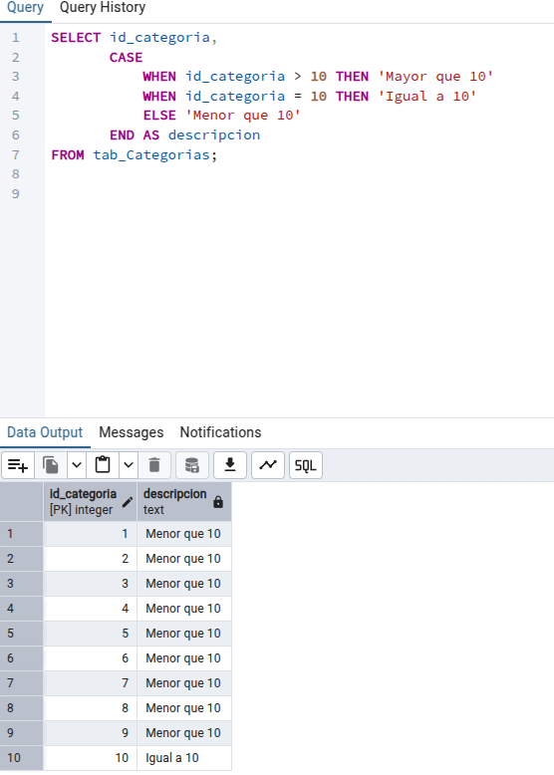

15. Consulta con UNION
SELECT columna FROM tabla_a
UNION
SELECT columna FROM tabla_b;
Combina los resultados de dos consultas SELECT en un solo conjunto de resultados, eliminando duplicados.

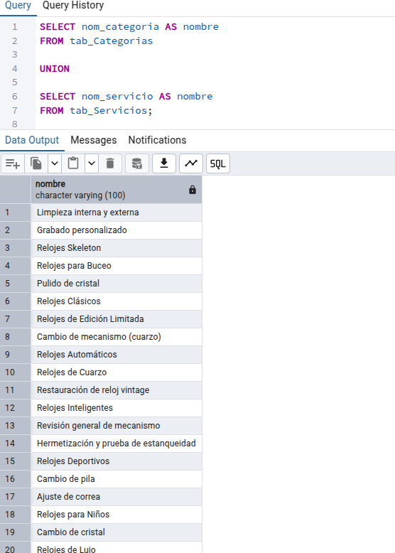

16. Consulta con UNION ALL
SELECT columna FROM tabla_a
UNION ALL
SELECT columna FROM tabla_b;
Combina los resultados de dos consultas SELECT en un solo conjunto de resultados, incluyendo duplicados.
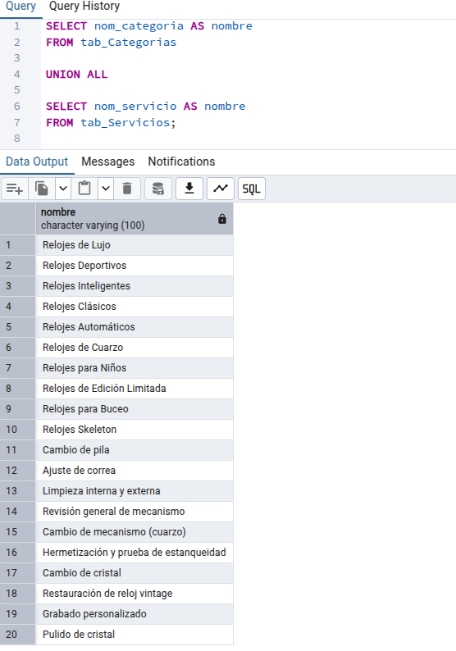

17. Consulta con HAVING
SELECT columna, COUNT(*)
FROM nombre_de_la_tabla
GROUP BY columna
HAVING COUNT(*) > 1;
Filtra los grupos resultantes de un GROUP BY para incluir solo aquellos que cumplen con la condición HAVING.
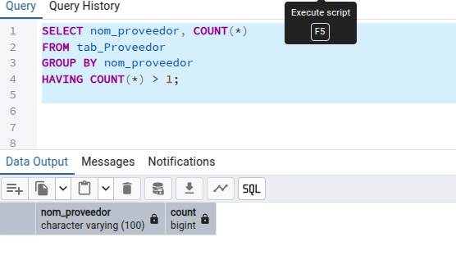

18. Consulta con EXISTS
SELECT * FROM nombre_de_la_tabla a
WHERE EXISTS (SELECT 1 FROM otra_tabla b WHERE a.id = b.id);
Selecciona todos los registros de nombre_de_la_tabla donde existe un registro correspondiente en otra_tabla con el mismo id.
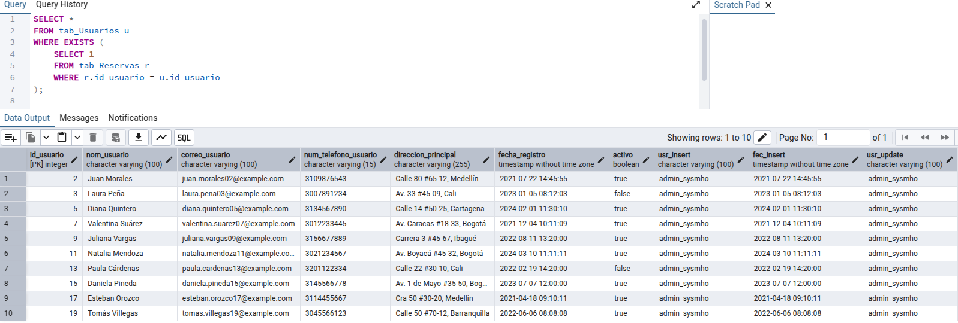

19. Consulta con LIKE
SELECT * FROM nombre_de_la_tabla WHERE columna LIKE '%patron%';
Selecciona todos los registros de nombre_de_la_tabla donde el valor de columna contiene el patrón 'patron'.
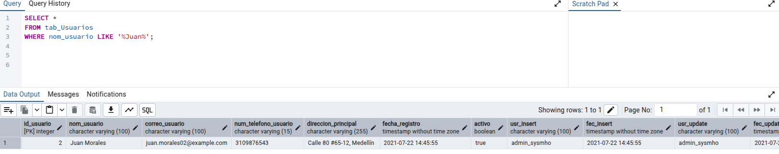

20. Consulta con BETWEEN
SELECT * FROM nombre_de_la_tabla WHERE columna BETWEEN 10 AND 20;
Selecciona todos los registros de nombre_de_la_tabla donde el valor de columna está entre 10 y 20.
